UC_ARB_31968_131 Aprovisionar Pacote Oi Fixo Controle 120 – PA124

Descrição
Esse Caso de Uso detalha as características do pacote Plano Oi Fixo Controle 120 – PA124 para clientes da Oi Fixa – WLL e seus componentes obrigatórios.

Componente Cobrança Oi
RCC
Pacote
Oi Fixo Controle 120

Atores
ESB

Pré-condições
Deverá já estar criada uma conta e uma instância corretamente no Arbor.

Fluxo de Eventos

Fluxo Básico
Esse Caso de Uso é herança do caso de uso Aprovisionar pacote WLL.

No passo 2 do Caso de Uso Aprovisionar pacote WLL, cria-se um pacote referente ao Plano Oi Fixo Controle 120 – PA124 . (RN1) (RE1)

No passo 3 do Caso de Uso Aprovisionar pacote WLL, cria-se 1 (um) componente obrigatório referente ao Plano Oi Fixo Controle 120 – PA124. (RN2)

Fluxo Alternativo
N/A

Fluxo de Exceção
N/A

Requisitos Especiais

RE1. Mock-up da fatura para Oi Fixo Controle 120 – PA124.
Tipo: Interface

A fatura de planos Oi Fixo Controle 120 - PA124 deverá seguir o mock-up abaixo:

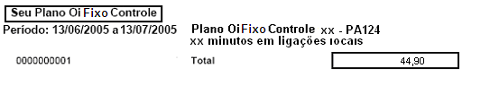

Para notas fiscais deste plano, a representação será como o exemplo abaixo:

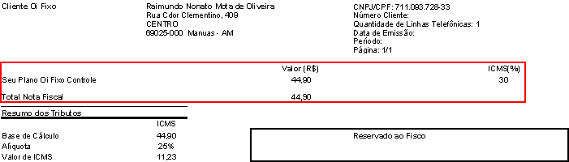

Regras de Negócio

RN1. Pacote para Oi Fixo Controle 120 – PA124.
O pacote possuirá o seguinte nome: Oi Fixo Controle 120.

RN2. Componentes do pacote para Oi Fixo Controle 120 – PA124.
O componente obrigatório do pacote Oi Fixo Controle 120 tem as seguintes características:

- Descrição: “120 minutos em ligações locais”
- Obrigatório: Sim
- Nível: Instância
- O componente estará associado ao pacote “Oi Fixo Controle 120 – PA124”.
- Rollover: Não
- Contrato: Infinito
- Dados da RC (Cobrança Recorrente):
- Pro-Rata: Sim
- Variação por Estado: Sim
- Periodicidade: Mensal
- Controle de Custos: Não
- Receita a Apropriar: Sim
- Suspensão de Franquia: Sim
- Contestação: Sim

Pós-condições
Pacote aprovisionado com sucesso

